Рыбные консервы «РИЖСКАЯ ВОЛНА»

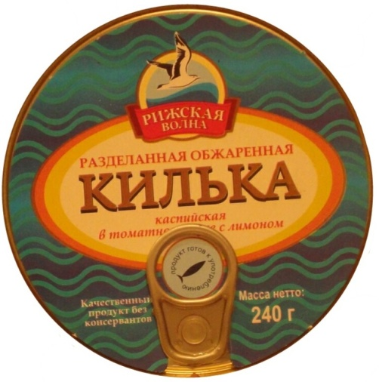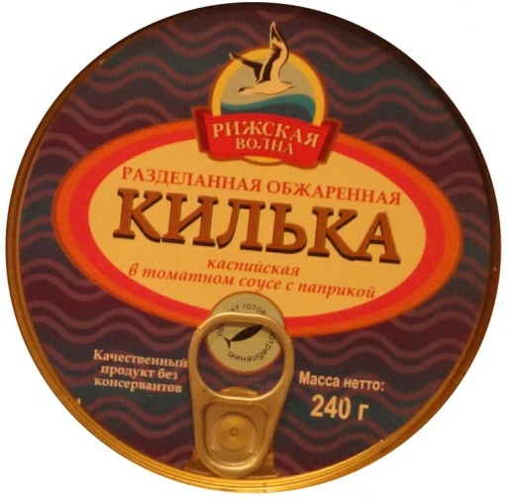
С ключем 240 гр. (с лимоном) С ключем 240 гр.( с паприкой)
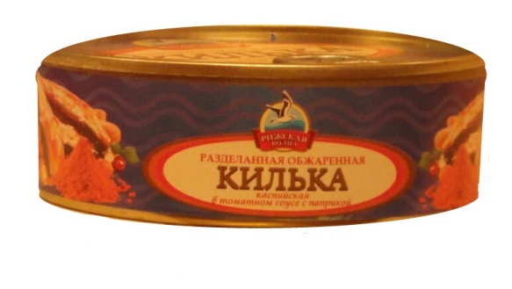
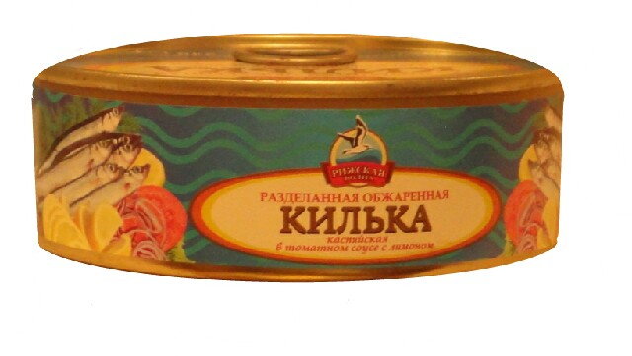

Без ключа 240 гр. (с лимоном) Без ключа 240 гр.( с паприкой)
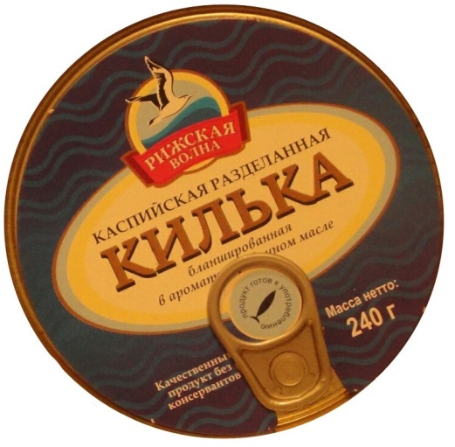
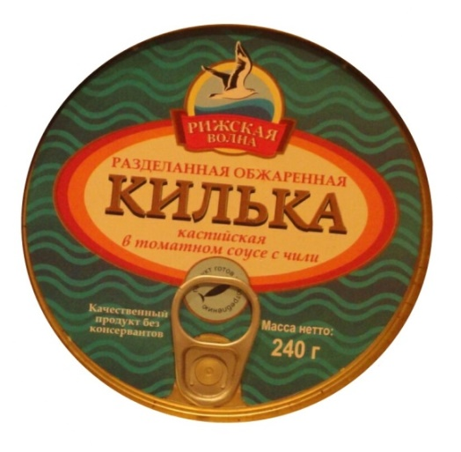

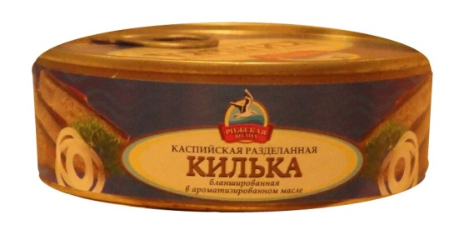
С ключем 240 гр. (с чили) С ключем 240 гр.( в масле)
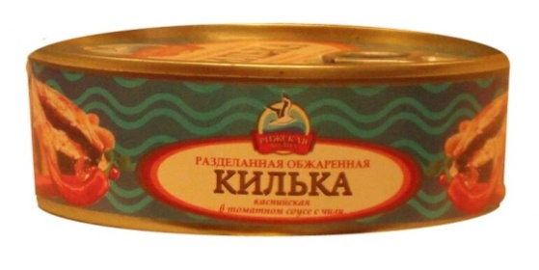

Без ключа 240 гр. (с чили) Без ключа 240 гр.( в масле)

